目录

目录

1. 算术运算符 1

2. 关系运算符 2

3. 逻辑运算符 2

4. 赋值运算符 3

5. 扩展符运算符 3

6. 连接符 3

7. 三目运算符 4

8. 关键字 4

1. 算术运算符

运算符：  +  - * /  %  ++  --

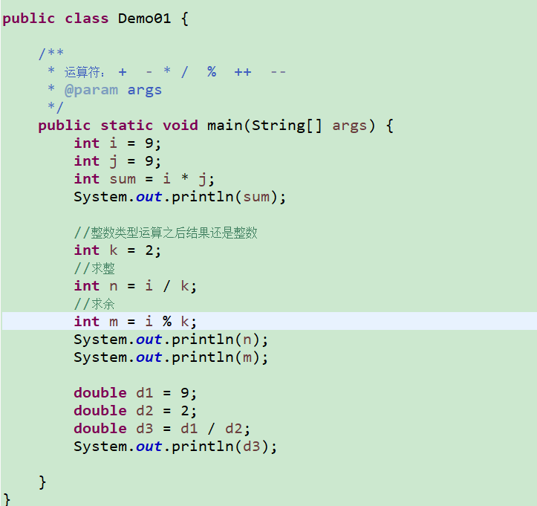

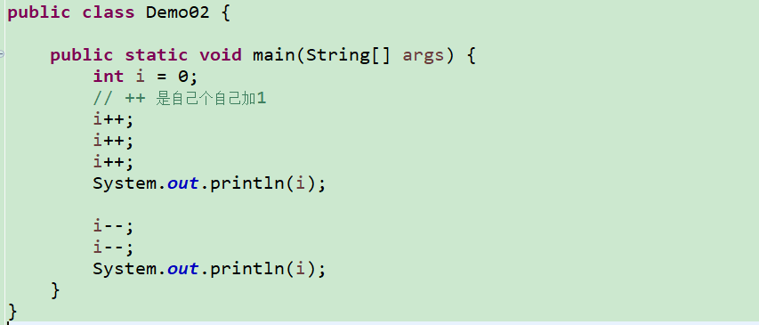

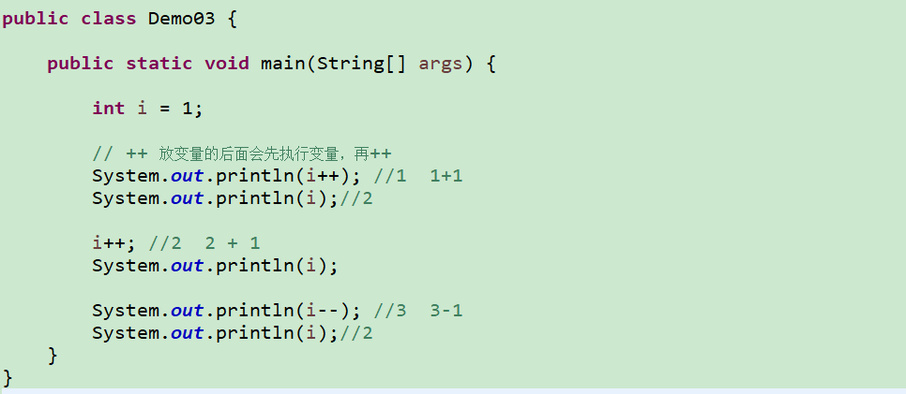

1. 关系运算符

> >= < <= != ==

通过关系运算符比较的值是： boolean (true/false)

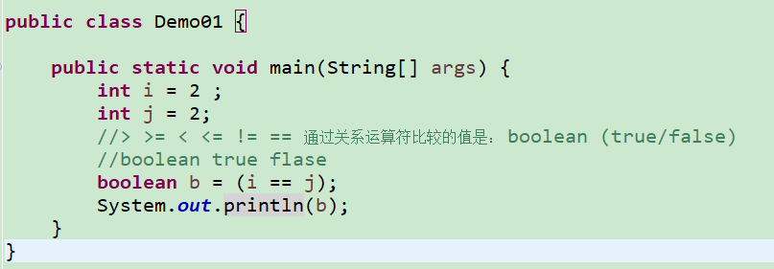

1. 逻辑运算符

！   |     &     ||     && 逻辑运算法最终结果也是boolean (true/false)

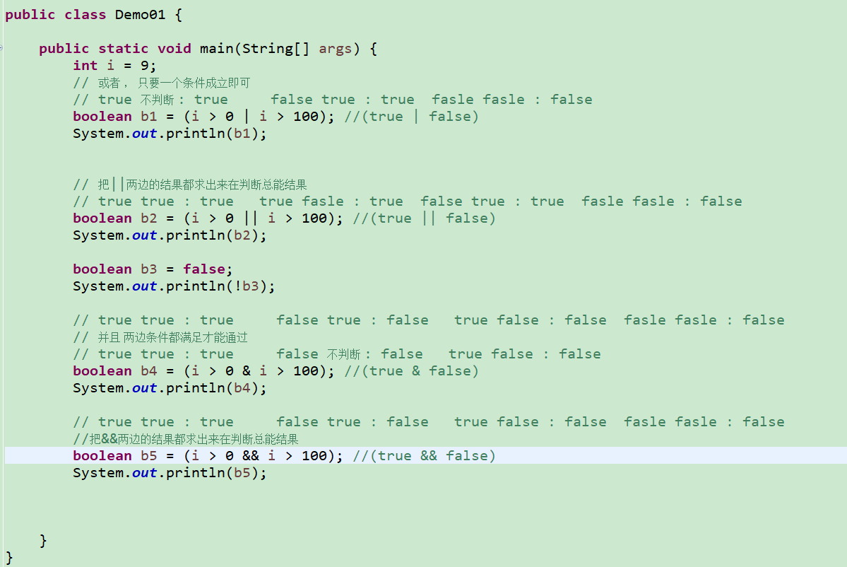

1. 赋值运算符

=

1. 扩展符运算符

+=        -=       *=       /=

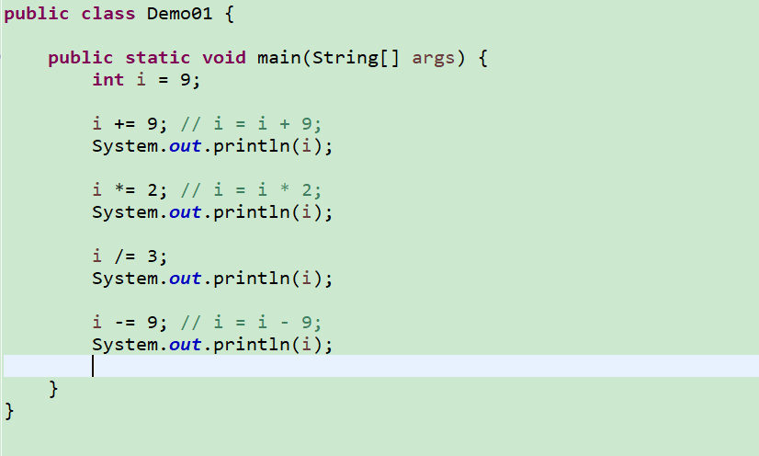

1. 连接符

+ 加号和String类型一起使用的时候起到的就是连接的作用。

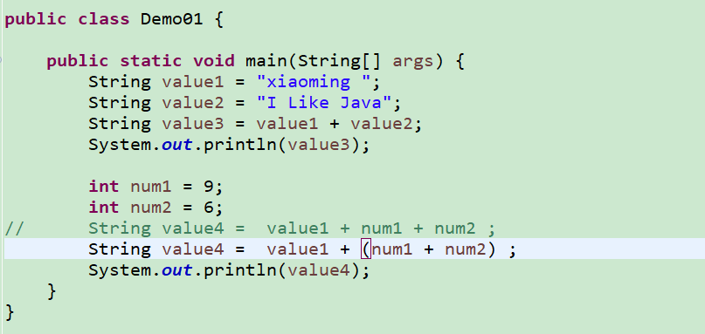

1. 三目运算符

格式： result = 表达式1 ? 表达式2 : 表达式3；

当表达式1为true时执行表达式2，并且把表达式2的值赋值给result，如果表达式1位false则执行表达式3，并且把表达式3的值赋值给result.

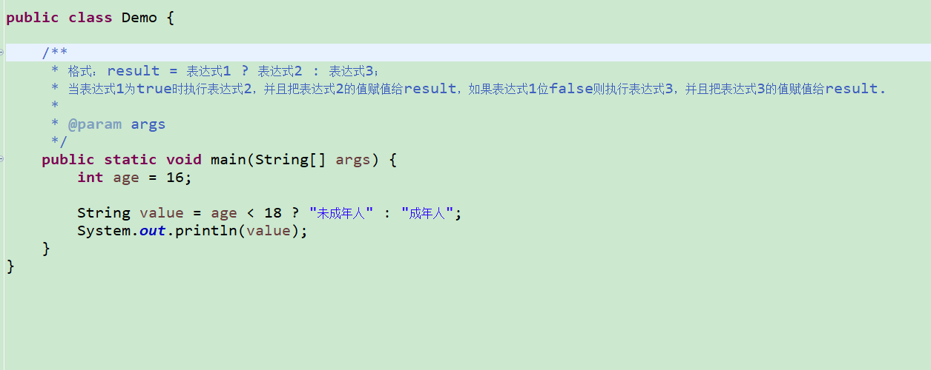

1. 关键字

关键字不能用来做类名，包名，也不能用来做标识符名。

